REQUERIMIENTO PARA MANTENIMIENTO DE LAMINADORAS PLANTA FACOIMPEC E.I.R.L.
01 de septiembre del 2026
Informe Laminadora 1:
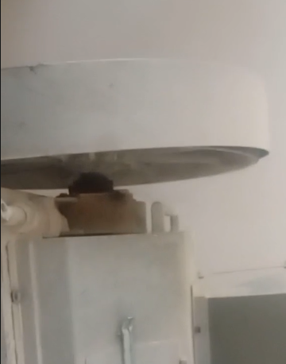
Fricción en rodamiento provocando calentamiento, humo y salto de chispas.
Se solucionó de manera parcial engrasando, para su solución total se necesita cambio de rodamiento y mantenimiento en la conexión.
Informe Laminadora 5:
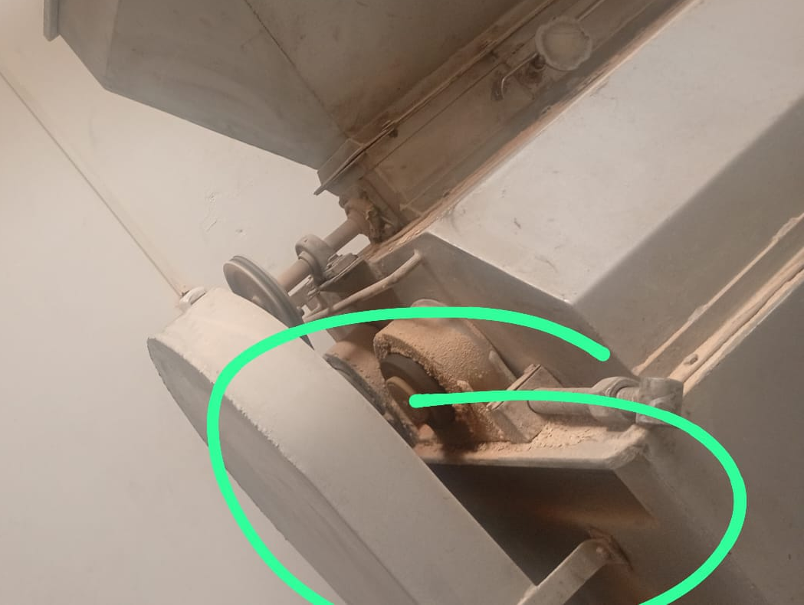
Las hojuelas no se laminan bien y salen con un grosor mayor al requerido.
Para su solución se debe arreglar posicionamiento de las chumaceras y juntar los rodillos.

Con el presente documento se da aviso de la necesidad de mantenimiento y se pide con urgencia, caso contrario se advierte que la producción se verá afectada.

